策划案一
泽怀:
1.主题50年代复古旗袍 摩登洋气利落

泽怀:
2.服装+模特

泽怀:
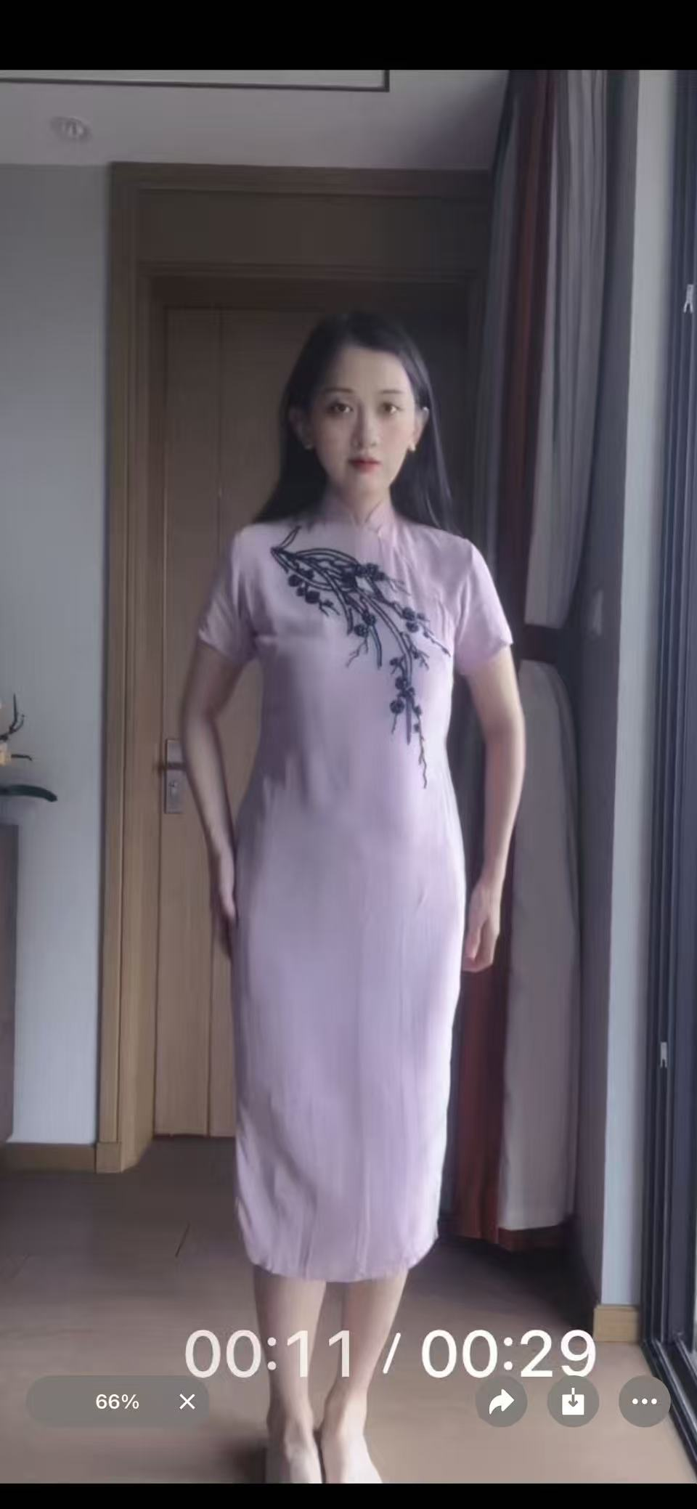
泽怀:
3.妆造

泽怀:
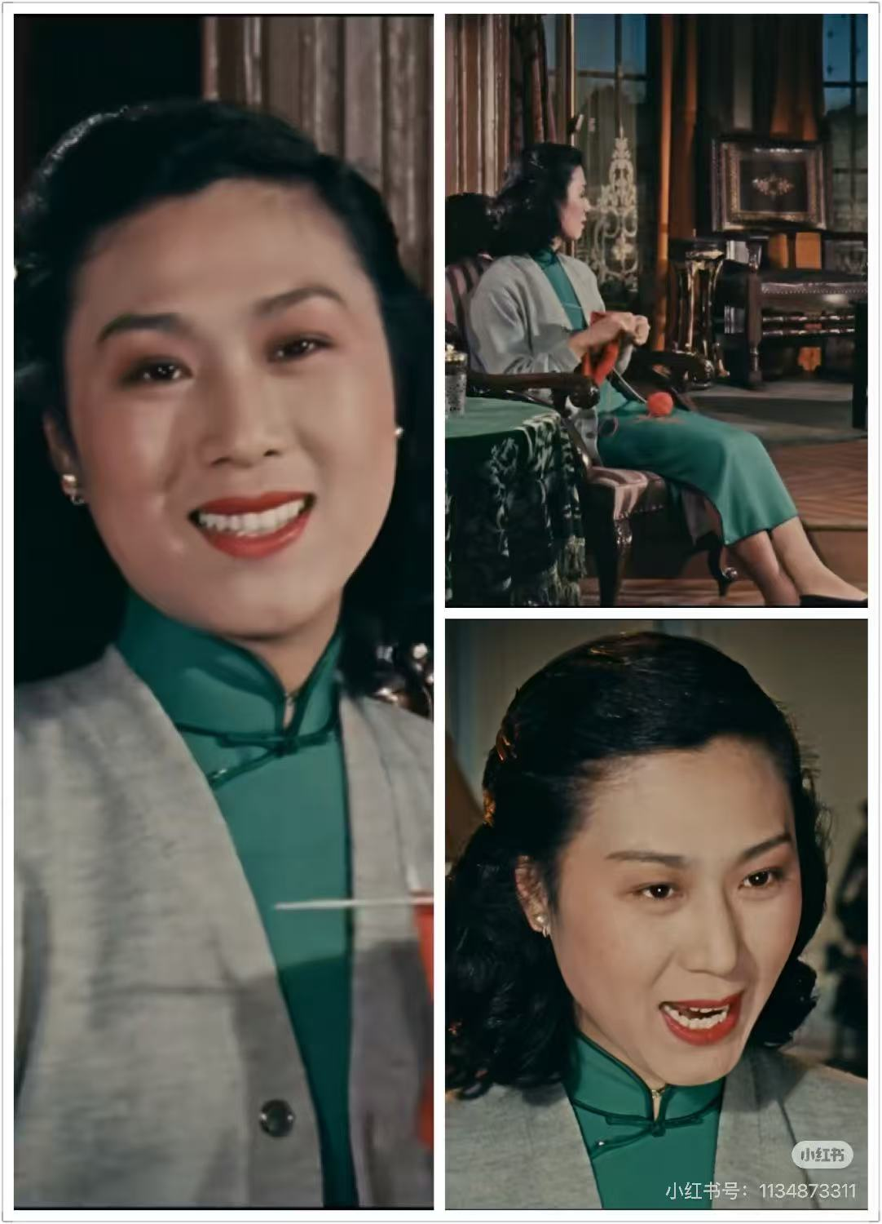
策划案二
泽怀:
1.主题30年代复古旗袍 老宅感

泽怀:
2.模特+服装

泽怀:
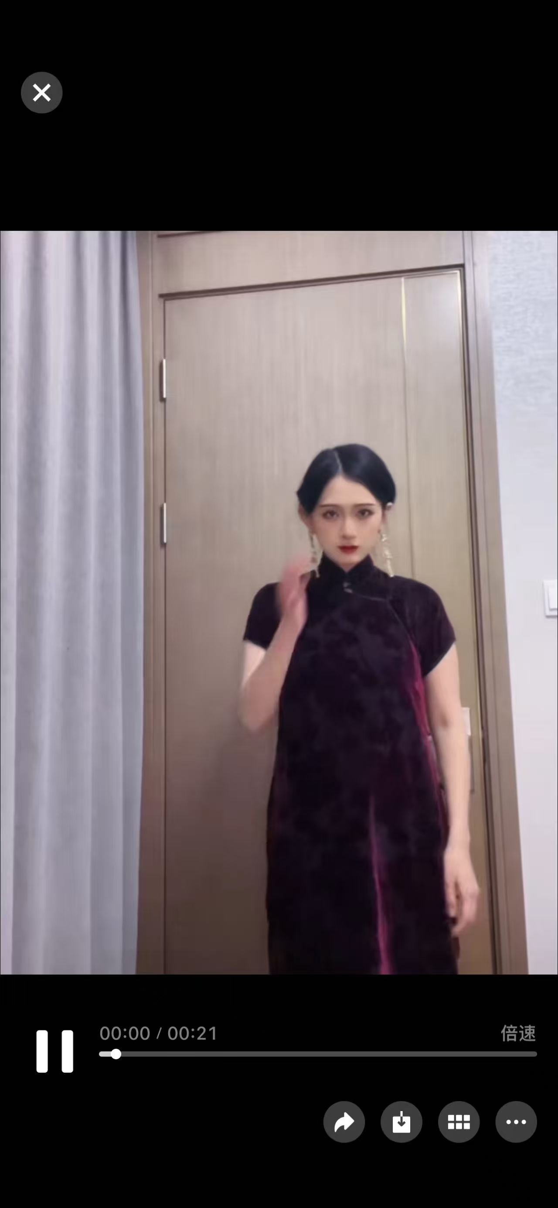
泽怀:
3.妆造

泽怀:
